**Dokumentasi Website Kantin HEBAT**

Website Kantin HEBAT adalah platform digital yang dirancang untuk mengelola operasional kantin secara modern, efisien, dan ramah pengguna. Website ini memberikan kemudahan bagi siswa, guru, dan staf sekolah untuk memesan makanan dan minuman, memantau transaksi, dan mengelola stok kantin secara real-time. Dengan fitur yang lengkap, Kantin HEBAT mendukung pengalaman kantin yang lebih nyaman dan terorganisir.

**Fitur Utama**

1. **Dashboard Admin**
   * Menampilkan data lengkap dari makanan yang ingin di jual.
   * Pantau stok secara real-time.

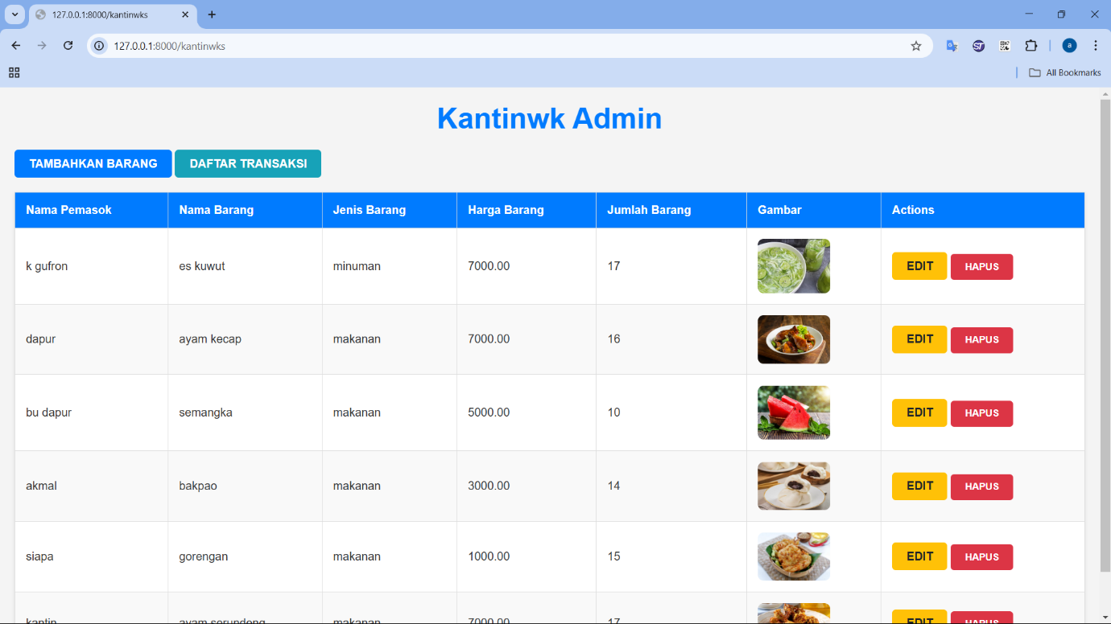

1. **Daftar transaksi**
   * Menampilkan daftar transaksi secara lengkap dari nama user yang membeli,barang yang dibeli,jumlah barang yang dibeli,total harga, hingga tanggal dan waktu transaksi.

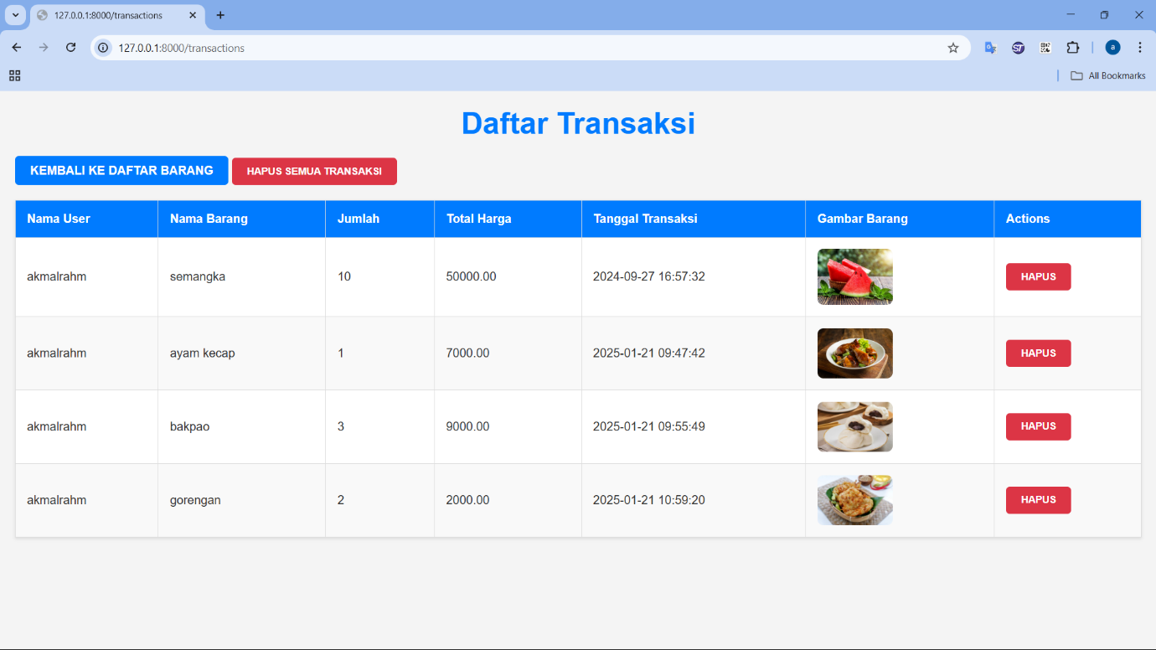

1. **Menambahkan barang**
   * Dapat menambahkan makanan yang ingin ditambahkan ke dalam kantin secara lengkap dan rinci.

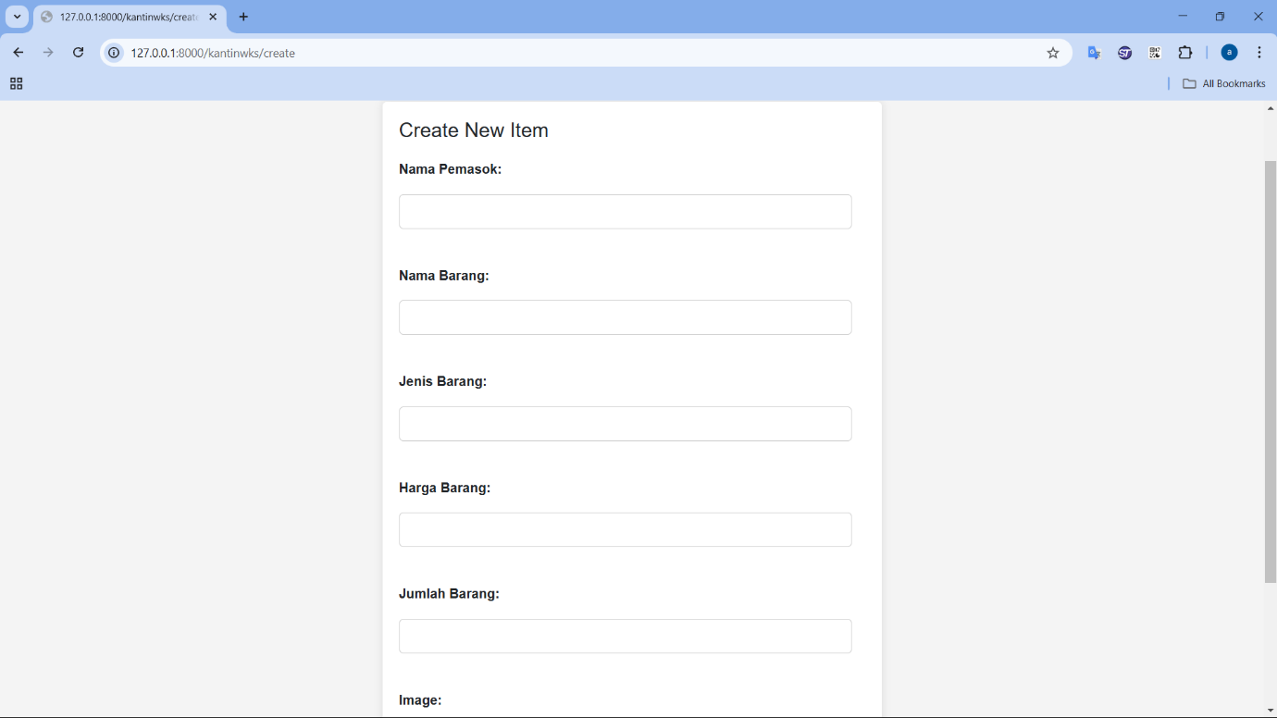

**Alur Penggunaan**

1. **Halaman Dashboard:** Pengguna akan menemui halaman dashboard terlebih dahulu sebelum login. Dihalaman dashboard mengenalkan secara ringkas apa itu kantin HEBAT dan keunggulan yang dimilik kantin HEBAT.

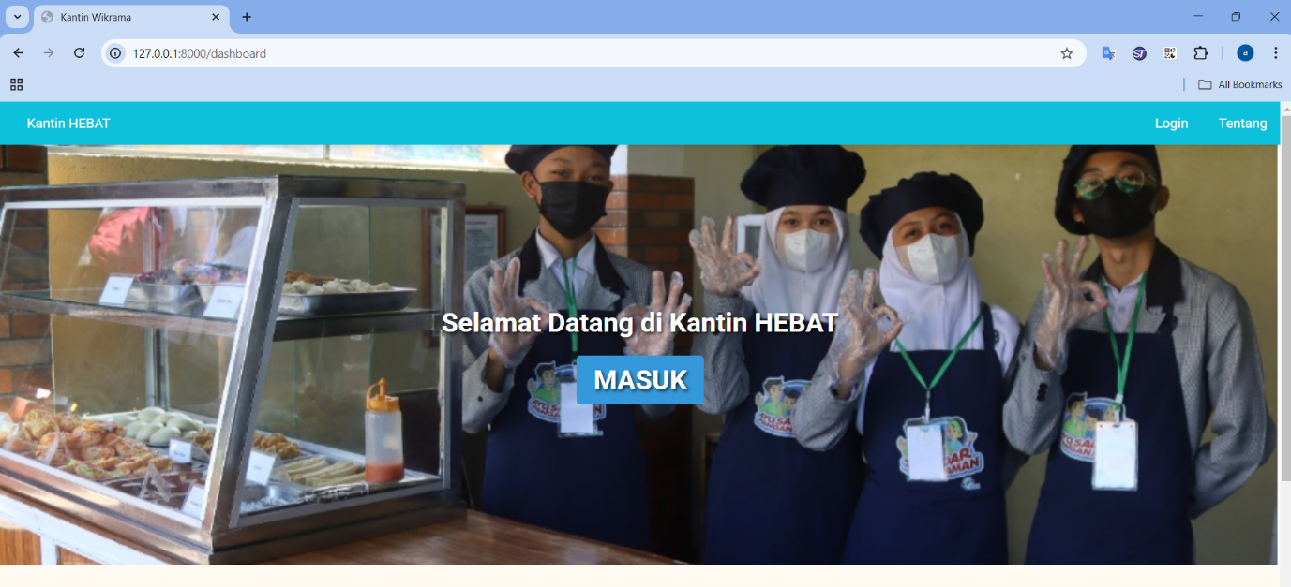

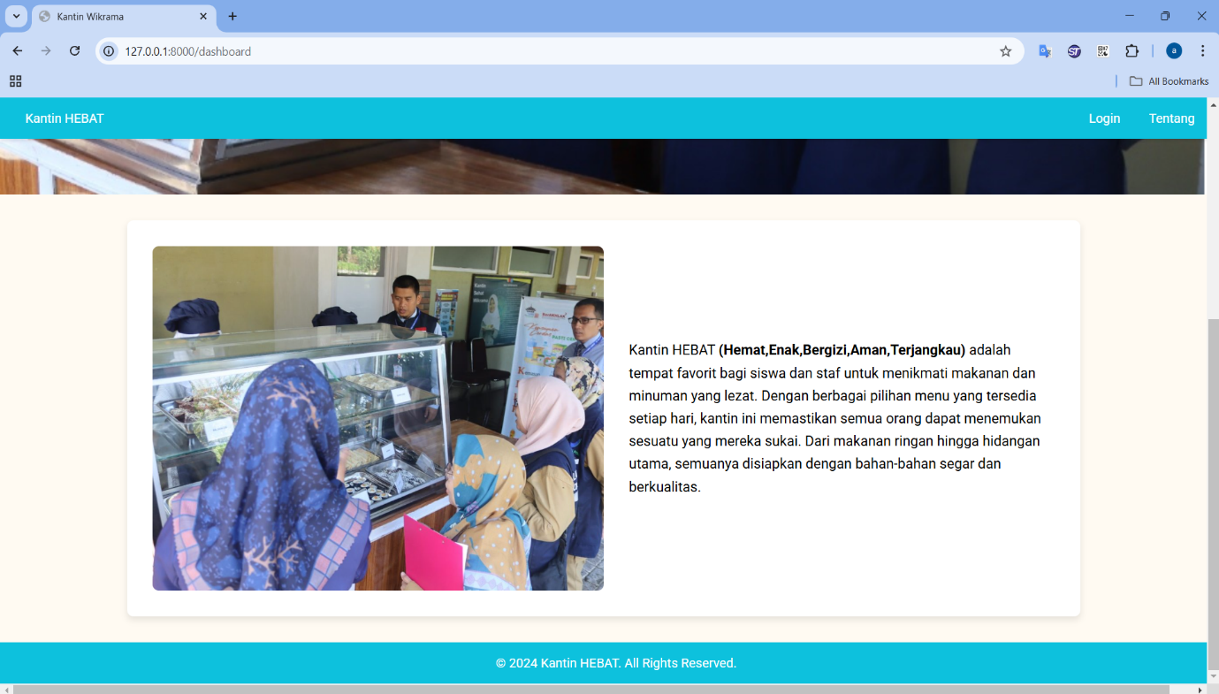

1. **Login:** Pengguna masuk menggunakan akun yang terdaftar.

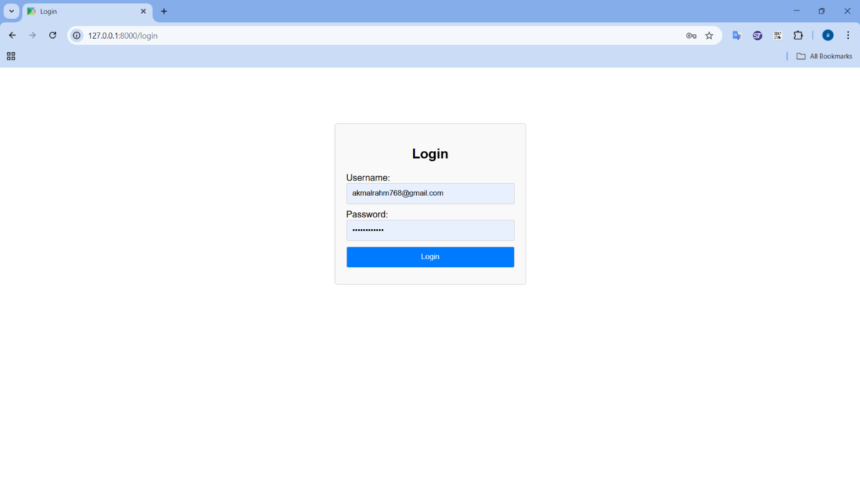

1. **Melihat Menu:** Pengguna dapat melihat daftar menu yang tersedia, lengkap dengan harga dan jumlah stok yang masih tersedia.

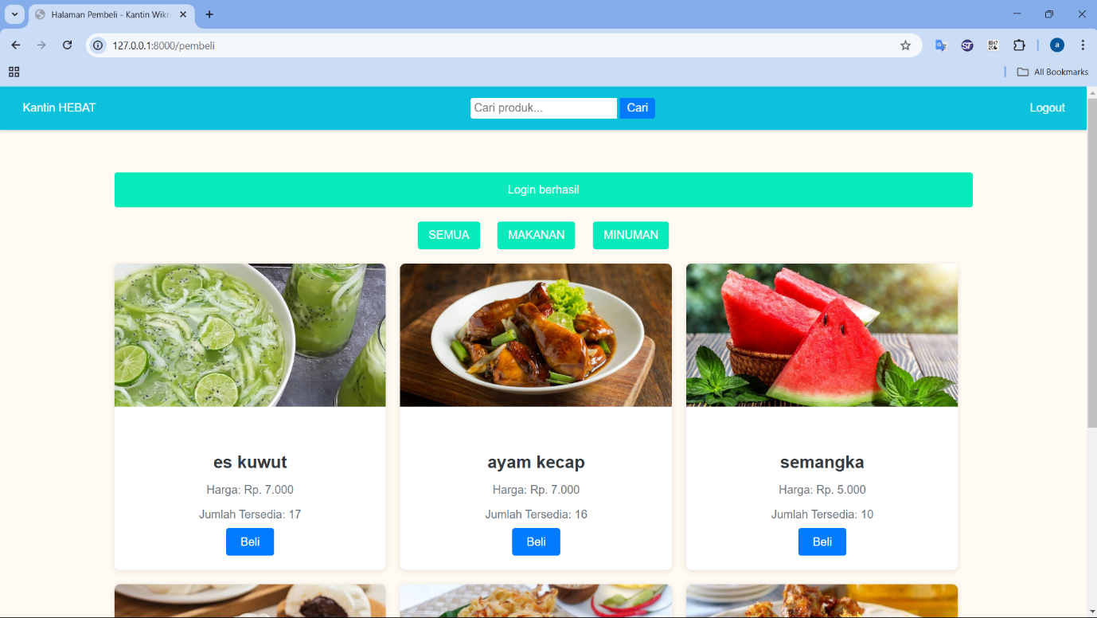

1. **Memesan Makanan:** Pilih makanan dan lakukan checkout, masukkan jumlah makanan yang ingin dibeli.

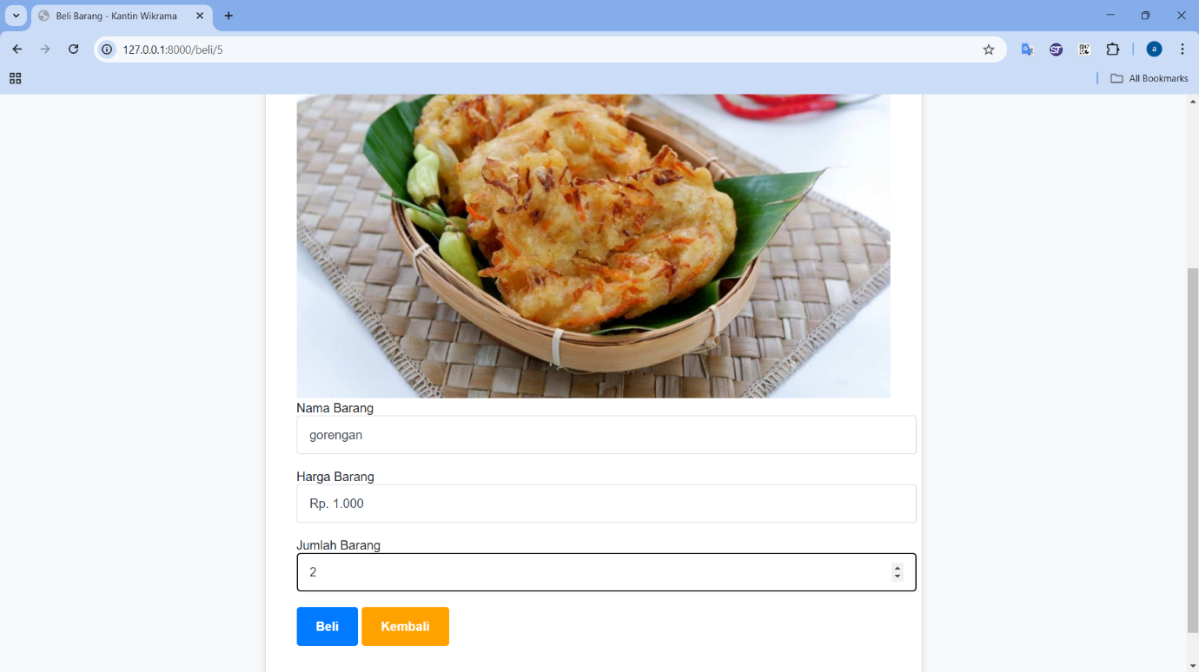

**Keunggulan Website Kantin HEBAT**

* **Efisiensi Tinggi:** Mengurangi antrian di kantin.
* **Transparansi:** Riwayat transaksi yang mudah diakses.
* **Ramah Lingkungan:** Mengurangi penggunaan kertas untuk catatan pesanan.

**Tools yang Digunakan**

* **Frontend:**
  + HTML, CSS
* **Backend:**
  + PHP (Laravel Framework)
* **Database:**
  + MySQL

**Kontak dan Dukungan**

* Email: support@akmalrahm768.com
* Telepon: +62 85863148617
* Dokumentasi API: [link ke dokumentasi API]

Dengan website Kantin HEBAT, pengalaman kantin menjadi lebih praktis, modern, dan menyenangkan untuk semua pengguna.